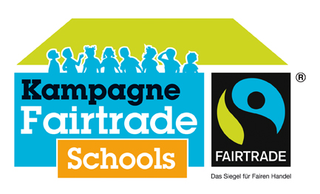

Protokoll der 1. Sitzung des Fairtrade-Schulteams der
Schulname
Ort, Datum

Am Datum, Name und Ort der Schule, hat sich das Fairtrade-Schulteam Name zum ersten Mal getroffen und sich offiziell gegründet. Als Schulteam werden wir die Aktivitäten an unserer Schule planen und leiten, die notwendig sind, um den Status einer „Fairtrade-School“ zu erhalten und zu pflegen.
Folgende TeilnehmerInnen waren bei dem Gründungstreffen anwesend:
Namen, Funktion
> bitte für den jeweiligen Schulkontext anpassen:
- Was will die Schule durch das Fair-Handels-Engagement in den nächsten zwei Jahren, bis zur Titelerneuerung, erreichen?
- Wie sollen die einzelnen Kriterien erfüllt werden?
- Wie sehen die Zuständigkeiten im Schulteam aus (Aktionen, Schools-Blog, Produkte….)?
- Besteht schon eine Zusammenarbeit mit der (Fairtrade)Stadt und wenn nicht, wie kann diese aufgebaut werden?
- Teilnahme an den weiteren Fairtrade-Kampagnen (Rosenaktion, Frühstück, Faire Woche und der Aktionstag)

Ort, Datum
Unterschrift vom offiziellen Vertreter/der offiziellen Vertreterin und ggf. Stellvertreter/in des Schulteams.

